研究生管理系统导师管理端使用指南：
打开网址http://yjs.xzmc.edu.cn/，点击网页右上部分的“教师服务系统”。
“培养管理”-> “教师服务管理”下的前五项是做为任课教师所设置的功能。如导师不代课，不用此五项功能。其中“个人基本信息”主要是指教师的基本信息。“学生成绩录入”主要是录入学生成绩。可以多次点击“保存”；但是一旦点击“提交”就不能修改；点击“打印”，可以打印成绩单，签字之后交到研究生学院培养办备案。“学生成绩查询”主要是查询所带课程的学生成绩。“课程选修名单”是查看选择开课课程的学生名单。“教师课表查询”是查看本学期本人课表安排。
“硕士导师申请”、“博士导师申请”、“导师申请打印”是用来进行导师遴选功能的。
“导师所带学生查询”主要是查询导师带教情况，点击学生姓名，可以查询学生的详细信息。
“论文及科研信息维护”主要是显示导师的基本信息及科研情况。
“学生培养计划审核”是新生入学前一周在网上提交培养计划后，由导师在网上对所带教的新生的培养计划进行审核。
“培养管理”-> “教师服务管理”下的后五项包括“学生社会实践审核”、“学生教学实践审核”、“学生学术报告审核”、“学生文献阅读审核”、“学生中期考核审核”主要是对学生的具体培养环节的审核。目前暂不开通这五项功能。
“培养管理”下的“公共信息”主要是显示各专业的培养方案。
“系统管理”下的“通知公告管理”可以站内发布消息和查询消息。导师发布消息时，本院系的学生和所有导师都可以看到该信息。
具体使用方法可以参考“快捷服务”中的“管理系统使用说明”下的“教师（导师）服务系统操作手册”。
注意事项：
- 点击“导出数据”按钮如果无法下载，请点击浏览器“工具”菜单栏，“Internet选项”，点击“安全”，选择“自定义级别”，移动下拉滚动条几乎到最后有一项“下载”，将“文件下载”“文件下载自动提示”选择“启用”。
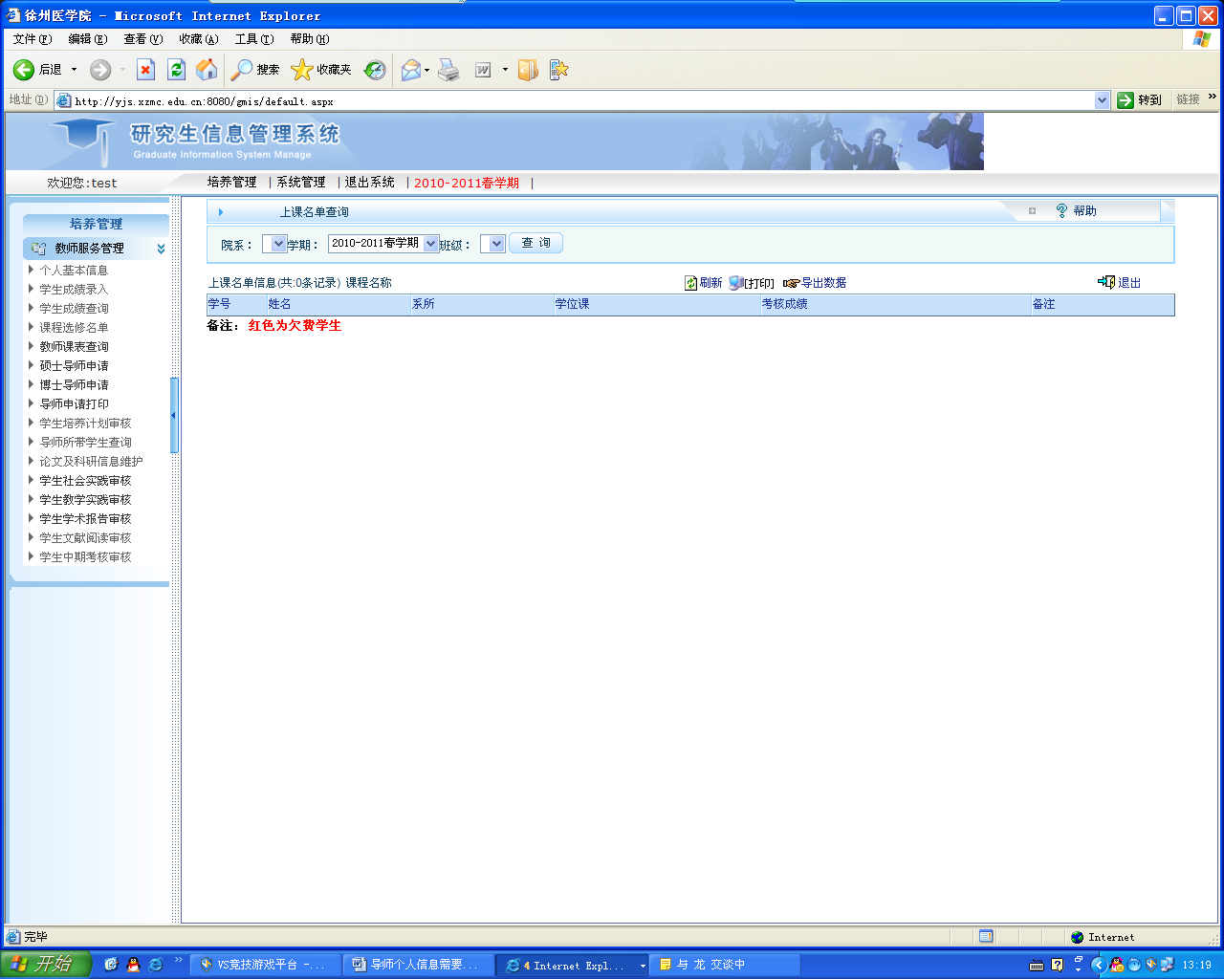
点击“打印”按钮无法打印，请从研究生学院网站“下载专区”下的“学科管理”处下载“管理系统打印插件”，并安装后就可以正常打印。

